

***Disciplina: Estatística Básica / Probabilidade e Estatística***

***Profª. Flávia Ferreira Batista***

*NOME COMPLETO:* **Leonardo Moitinho Gottardi** *Valor: 2,0 pontos*

***ATIVIDADE ONLINE PONTUADA – AOP 01***

**1.** Na elaboração de Windows XP, a Microsoft telefonou para milhares de usuários da versão anterior e perguntou a eles como o produto poderia ser melhorado. Considere que as seguintes perguntas foram feitas aos clientes:

1. Você sempre usa o Windows em sua casa?
2. Qual a sua idade?
3. Os tutoriais e instruções que acompanham o Windows são úteis?
4. Ao imprimir com Windows, você sempre usa uma impressora a laser ou outro tipo de impressora?
5. Se a velocidade do Windows pudesse ser alterada, qual das seguintes mudanças você preferiria: mais lento, inalterado, ou mais rápido?
6. Quantas pessoas em sua casa usaram o Windows pelo menos uma vez?

Cada uma dessas perguntas define uma variável de interesse para a empresa. Classifique os dados gerados por cada variável como quantitativo ou qualitativo

1. **Qualitativa.**
2. **Quantitativa.**
3. **Qualitativa.**
4. **Qualitativa.**
5. **Qualitativa.**
6. **Quantitativa.**

**2.** Os institutos de pesquisa de opinião regularmente fazem pesquisas para determinar o índice de popularidade do presidente em exercício. Suponha que uma pesquisa será conduzida com 1.500 indivíduos, que serão questionados se o presidente está fazendo um bom ou um mau governo. Os 1.500 indivíduos serão selecionados por números de telefone aleatórios e serão entrevistados por telefone.

1. Qual a população relevante?

**R:** Pessoas do país do governo que possuem celular.

1. Qual a variável de interesse? É qualitativa ou quantitativa?

**R:** Bom ou mau. Qualitativa.

1. Qual é a amostra?

**R:** 1500 pessoas.

1. Qual é o interesse da inferência para o pesquisador?

**R:** Saber se o presidente está fazendo um bom trabalho ou não.

**3.** A tabela seguinte representa as alturas (em cm) de 40 alunos de uma classe.

157 178 148 176 169 154 170 158 164 164 159 175 155 163 171 172 163 157 166 162 157 165 156 166 160 154 163 165 164 177 150 168 166 169 152 164 172 165 162 170

1. Calcular a amplitude total.

**R:** 178-148 = **30.**

1. Admitindo-se 6 classes, qual a amplitude do intervalo de classe?

**R:** H= (178-148)/6, H = 30/6, H = 5 aumentando para **H = 5,5.**

1. Construir uma tabela de frequências simples absoluta e relativa das alturas dos alunos admitindo que o limite inferior da 1ª classe seja 148 cm.

|  |  |  |
| --- | --- | --- |
| **Altura(cm)** | **Alunos** | **Porcentagem de Alunos** |
| 148|--153,5 | 3 | 7,5% |
| 153,5|--159 | 8 | 20% |
| 159|--164,5 | 11 | 27,5% |
| 164,5|--170 | 9 | 22,5% |
| 170|--175,5 | 6 | 15% |
| 175,5|--181 | 3 | 7,5% |
| TOTAL: | 40 | 100% |

1. Determinar os pontos médios das classes.

148|--153,5 = (148 + 153,5)/2 = 150,75

153,5|--159 = (153,5 + 159)/2 = 156,25

159|--164,5 = (159 + 164,5)/2 = 161,75

164,5|--170 = (164,5 + 170)/2 = 167,25

170|--175,5 = (170 + 175,5)/2 = 172,75

175,5|--181 = (175,5 + 181)/2 = 178,25

1. Construir um polígono de frequências simples.
2. O gráfico abaixo indica o número de acidentes ocorridos com OS motoristas de uma empresa de ônibus:

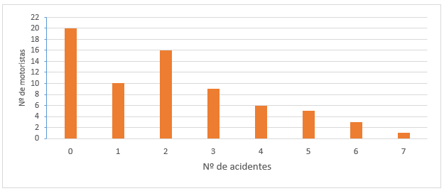

Determine:

1. Quantos motoristas foram analisados?

**R:** 70 motoristas.

1. O número de motoristas que não sofreram nenhum acidente.

**R:** 20 motoristas.

1. O número de motoristas que sofreram pelo menos 4 acidentes.

**R:** 15 motoristas.

1. O número de motoristas que sofreram no mínimo 3 e no máximo 5 acidentes.

**R:** 20 motoristas.

1. A porcentagem dos motoristas que sofreram no máximo 2 acidentes.

**R:** (46/70)*100 = 65,7%

1. Monte a tabela apropriada.

|  |  |  |
| --- | --- | --- |
| **Número de acidentes** | **Número de motoristas** | **Frequência de motoristas** |
| 0 | 20 | 28,6% |
| 1 | 10 | 14,2% |
| 2 | 16 | 22,8% |
| 3 | 9 | 12,9% |
| 4 | 6 | 8,5% |
| 5 | 5 | 7,2% |
| 6 | 3 | 4,4% |
| 7 | 1 | 1,4% |
| TOTAL: | 70 | 100% |

1. A tabela abaixo apresenta uma distribuição de frequência das áreas de 400 lotes de terra; utilize-a para responder as questões.

|  |  |
| --- | --- |
| Áreas (m²) | Nº de lotes |
| 300 |-- 400 | 14 |
| 400 |-- 500 | 46 |
| 500 |-- 600 | 58 |
| 600 |-- 700 | 76 |
| 700 |-- 800 | 68 |
| 800 |-- 900 | 62 |
| 900 |-- 1000 | 48 |
| 1000 |-- 1100 | 22 |
| 1100 |-- 1200 | 6 |
| Total | 400 |

Com referência essa tabela, determine:

1. A amplitude total dos dados

**R:** 1200 - 300 = 900

1. O limite superior da quinta classe

**R:** 799

1. O limite inferior da oitava classe

**R:** 1000

1. A amplitude do intervalo da segunda classe

**R:** 100

1. Monte uma tabela com todas as frequências.

|  |  |  |  |  |
| --- | --- | --- | --- | --- |
| **Áreas (m²)** | **Nº de lotes** | **Frequência de lotes** | **Nº de lotes acumulados** | **Frequência de lotes acumulados** |
| 300 |-- 400 | 14 | 0,035 | 14 | 0,035 |
| 400 |-- 500 | 46 | 0,115 | 60 | 0,15 |
| 500 |-- 600 | 58 | 0,145 | 118 | 0,295 |
| 600 |-- 700 | 76 | 0,19 | 194 | 0,485 |
| 700 |-- 800 | 68 | 0,17 | 262 | 0,655 |
| 800 |-- 900 | 62 | 0,155 | 324 | 0,81 |
| 900 |-- 1000 | 48 | 0,12 | 372 | 0,93 |
| 1000 |-- 1100 | 22 | 0,055 | 394 | 0,985 |
| 1100 |-- 1200 | 6 | 0,015 | 400 | 1,0 |
| Total | 400 | 1,0 |  |  |

1. A frequência relativa simples da quarta classe

**R:** 0,19

1. A frequência absoluta simples da oitava classe. Como você interpreta este valor?

**R:** 22. Que existem 22 lotes de terra com área de 1000 m² até 1099m².

1. A frequência absoluta acumulada da quinta classe. Como você interpreta este valor?

**R:** 262. Que existem 262 lotes de terra com áreas de 300m² até 799m².

1. O número de lotes cuja área não atinge 700m²

**R:** 194 lotes.

1. O número de lotes com área igual ou superior a 800m²

**R:** 138 lotes.

1. A percentagem de lotes cuja área não atinge 600m²

**R:** 29,5%

1. A percentagem de lotes cuja área seja maior ou igual a 900m²

**R:** 19%

1. A percentagem dos lotes cuja área é de 500m², no mínimo, mas inferior a 1000m²

**R:** 78%

1. A classe do 72º lote.

**R:** Terceira classe.

1. Até que classe estão incluídos 60% dos lotes?

**R:**  Até a quinta classe.

1. Complete os dados que faltam na distribuição de frequências:

|  |  |  |  |  |
| --- | --- | --- | --- | --- |
| **Classes** | **xi** | **fi** | **Fi (acumulada)** | **fr** |
| 0 |-- 2 | 1 | 4 | 4 | 0,04 |
| 2 |-- 4 | 3 | 8 | 12 | 0,08 |
| 4 |-- 6 | 5 | 18 | 30 | 0,18 |
| 6 |-- 8 | 7 | 27 | 57 | 0,27 |
| 8 |-- 10 | 9 | 15 | 72 | 0,15 |
| 10 |--12 | 11 | 11 | 83 | 0,11 |
| 12 |--14 | 13 | 10 | 93 | 0,10 |
| 14 |-- 16 | 15 | 7 | 100 | 0,07 |
| **Total** |  | **∑ = 100** |  | **∑ = 1** |

1. O corpo administrativo de uma indústria estudou o tempo de espera dos produtos que chegavam no setor de despache com uma solicitação de emergência. Os seguintes dados foram coletados no período de um mês (os tempos de espera estão em minutos):

2 5 10 12 4 4 5 17 11 8 9 8 12 21 6 8 7 13 18 3.

1. montar uma distribuição de frequência em uma tabela em classes, com amplitudes de classes h=4.

|  |  |  |  |  |  |
| --- | --- | --- | --- | --- | --- |
| **Tempo de espera** | **Média de produtos** | **Produtos** | **Produtos Acumulados** | **Porcentagem de produtos** | **Porcentagem de produtos acumulada** |
| 2 |-- 6 | 4 | 6 | 6 | 0,3 | 0,3 |
| 6 |-- 10 | 8 | 6 | 12 | 0,3 | 0,6 |
| 10 |-- 14 | 12 | 5 | 17 | 0,25 | 0,85 |
| 14 |-- 18 | 16 | 1 | 18 | 0,05 | 0,9 |
| 18 |-- 22 | 20 | 2 | 20 | 0,1 | 1 |
| TOTAL: |  | 20 |  | 1 |  |

1. mostre as freqüências relativas, acumuladas e relativas acumuladas.

|  |  |  |  |
| --- | --- | --- | --- |
| **Produtos** | **Produtos Acumulados** | **Porcentagem de produtos** | **Porcentagem de produtos acumulada** |
| 6 | 6 | 0,3 | 0,3 |
| 6 | 12 | 0,3 | 0,6 |
| 5 | 17 | 0,25 | 0,85 |
| 1 | 18 | 0,05 | 0,9 |
| 2 | 20 | 0,1 | 1 |

1. Que proporção destes produtos enfrentam um tempo de espera de 9 minutos ou mais no setor?

**R:** 45%

1. Construa um gráfico apropriado para a tabela pedida na alínea (a).
2. Dado o gráfico abaixo, pede-se:
3. Construir uma tabela de distribuição de frequências?

|  |  |  |  |  |  |
| --- | --- | --- | --- | --- | --- |
| **Classes** | **Ponto Médio(xi)** | **Frequência Absoluta(fi)** | **Frequência Absoluta Acumulada(fri)** | **Frequência Relativa Absoluta(Fi)** | **Frequência Relativa**  **Acumulada(FRi)** |
| 0 |-- 2 | 1 | 4 | 4 | 0,04 | 0,04 |
| 2 |-- 4 | 3 | 12 | 16 | 0,12 | 0,16 |
| 4 |-- 6 | 5 | 39 | 55 | 0,39 | 0,55 |
| 6 |-- 8 | 7 | 25 | 80 | 0,25 | 0,8 |
| 8 |-- 10 | 9 | 20 | 100 | 0,20 | 1,0 |
| **Total** |  | **100** |  | **1** |  |

1. Qual a proporção de aumentos de pelo menos 2% e menor que 8,0%?

**R:** A proporção é de (0,12+0,39+0,25) = 0,76.

1. Qual a proporção de vezes em que os aumentos se concentraram abaixo de 6%?

**R:** A proporção é de 0,55.

1. Qual a classe de variação com maior frequência?

**R:** A terceira classe(0,39).

1. Um fabricante de rodas suspeita que os pedidos rentáveis estão sendo perdidos devido ao longo do tempo que a empresa leva para fazer a cotação de preços para clientes potenciais. Para investigar essa possibilidade, 50 pedidos de cotação foram aleatoriamente selecionados de todas as cotações feitas no último ano, e o tempo de processamento foi determinado para cada cotação. Os tempos de processamento mostrados na tabela (base de dados) abaixo, e cada cotação foi classificada de acordo com o fato de o pedido ter sido ‘perdido’ ou não (isto é, se o cliente confirmou o pedido após ter feito a cotação ou não).

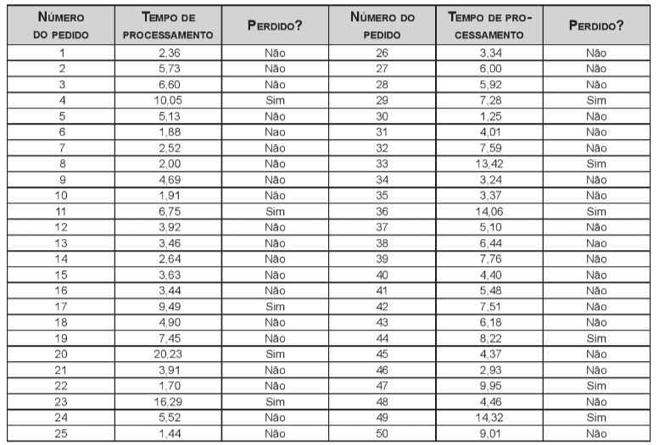

Utilize o excel ou algum outro software de sua preferencia para elaborar uma tabela e gráfico que resuma o tempo de processamento e para a variável que indica se o pedido foi perdido.

Após elaborar as tabelas/gráficos, faça uma breve descrição/conclusão do que consegue observar nos dados analisados.

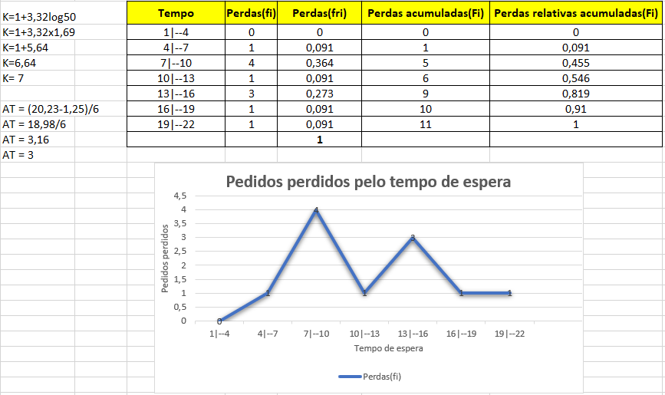

De 50 pedidos houveram 11 perdas, sendo que no estágio inicial de 1 a 4 minutos não houve nenhuma perca e entre 7 e 10 minutos teve a máxima de que foi de 4 perdas.